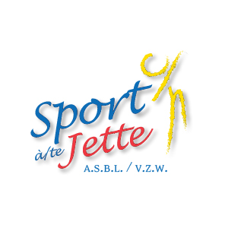
PLAN SPORT 21 – FORMULAIRE DE DEMANDE D’INTERVENTION FINANCIERE
Document à transmettre à l’adresse suivante : info@sportjette.be
ou par courrier : ASBL Sport à Jette, Chaussée de Wemmel 100, 1090 Jette
Date limite : 10 mai 2021 - aucune demande ne sera acceptée après cette date
Nom du club

Nom et coordonnées du responsable / DELEGUé DU CLUB (adresse, email, gsm)

Numéro de compte du club

Nombre de membres du club

Section jeunes c OUI c NON

Comparatif des comptes 2018-2019 et 2019-2020 / 2020-2021
 | 2018-2019 | 2019-2020 | 2020-2021
Recettes

Dépenses

Total

a combien evaluez vous la perte financière subie en raison de la crise sanitaire ?

Comment expliquez vous cette perte financière ?

Je soussigné _______________________________________ déclare sur l’honneur que l’ensemble des informations transmises dans ce document sont conformes à la réalité.
Date et signature du responsable

